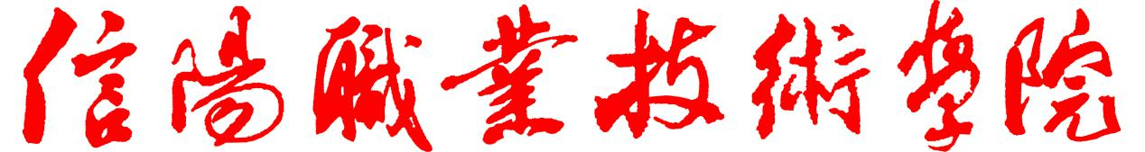
简 报
第五十七期
信阳职业技术学院办公室 二Ｏ二Ｏ年十月三十一日
我校2020级新生开学典礼暨
军训成果汇报隆重举行

沙场点兵朔风起，青春信职再起航。10月31日上午，2020级新生开学典礼暨军训成果汇报在体育场举行。信阳军分区副司令员张中廷，96766部队副旅长景晓鹏，信阳市人民政府办公室副主任江发刚，平桥区人武部政委郑磊，学校在家的校领导王列富、李新毓、郭克明、蒋有红、郑延芳、黄新出席典礼。学校各部门负责人，全校师生参加典礼。仪式由副校长郑延芳主持。
在雄壮激昂的国歌声中，五星红旗冉冉升起，开学典礼正式拉开帷幕。
“大学并非人生的终点，而是新的转折和起点。”教师代表、护理学院院长余晓齐教授勉励同学们要珍惜大学时光，积土成山，滴水汇海，成为有用的人才。余晓齐教授代表老师们作出承诺，为学生全身心付出，做学生成长的引路人。
新生代表、退役女兵，语言与传媒学院小学教育七班的田露洁同学表示，将用行动证明自己，无愧于“大学生”这一光荣的称谓，要在信职这一精英荟萃之地度过人生中最璀璨的年华。
随着军分区副司令员张中廷的一声令下，军训汇报正式开启。“10、9、8、7、6……”千人方阵组成了巨幅倒计时牌，随着数字不断跳动，汇演拉开大幕。
在激昂的军歌节奏中，各个方阵的同学们迈着矫健的步伐，喊着嘹亮的口号，依次从主席台前走过。他们步伐有力、意气风发，展示着半个月来的军训成果，接受着领导和师生的检阅。整齐划一的方队、激昂嘹亮的口号，展现了新时代大学生的昂扬风貌，彰显出新信职人的青春与活力。
汇报表演分为三个篇章：中国力量——橄榄绿（擒敌拳展演）；中国担当——天使白（战地救护之心肺复苏技能展示）；中国精神——志愿红（手语表演《坚信爱会赢》。参演学生精彩演出，打出了信职学子的精神与气势，展示了信职学子的技能与担当，书写了信职学子豪情与大爱。
军训期间，军训教官认真勤勉，无私奉献，以过硬的素质和优良的作风，与广大师生结下了深厚的军民鱼水情谊。为表达敬意与感谢，学校校长余运德向承训部队赠送了锦旗。
学校党委副书记、副校长王列富宣布军训“先进集体”“优秀连队”“优秀学员”的表彰决定及国防教育学生志愿者聘任决定，主席台前排领导颁发了奖状和证书。
历时半个月的2020级新生军训圆满结束。相遇信职，叙梦未来，愿2020级信职新生，在未来三年披荆斩棘，破浪向前。 （宣传部 校 办 学生处）

